INFORME DE INCIDENTE/ACCIDENTE DEL EMPLEADO

INFORMACIÓN DEL EMPLEADO
NOMBRE | ID DE EMPLEADO | N.º DE SEGURO SOCIAL
PUESTO | DEPARTAMENTO
DIRECCIÓN POSTAL |  | TELÉFONO FIJO
DIRECCIÓN DE CORREO ELECTRÓNICO | HOMBRE O MUJER | FECHA DE NACIMIENTO

DESCRIPCIÓN DEL INCIDENTE
UBICACIÓN | FECHA DEL INCIDENTE | HORA DEL INCIDENTE:
DESCRIPCIÓN DEL INCIDENTE
Con el mayor detalle posible, describa qué causó el incidente/accidente/lesión, qué estaba haciendo justo antes del incidente y qué hizo después del incidente. Nombre los objetos o sustancias involucrados.

¿Estaba realizando tareas regulares en el momento del incidente? |  | SÍ |  | NO

¿Alguien vio que se lastimó? |  | SÍ |  | NO
Si ES AFIRMATIVO, enumere a todos los testigos:

¿Reportó este incidente a alguien? |  |  | SÍ |  | NO
En caso afirmativo:
NOMBRE DE LA PERSONA A QUIEN SE INFORMÓ | TÍTULO |  | FECHA DEL INFORME
Si la respuesta es negativa, explique por qué eligió no informar:

DESCRIPCIÓN DE LA LESIÓN
NATURALEZA DE LA LESIÓN seleccione todas las que se aplican
 |  | Abrasión, rasguños |  | Amputación |  | Hueso roto |  |  | Moretón |  | Quemadura (calor)
 |  | Quemadura (química) |  | Conmoción cerebral |  | Lesión por aplastamiento |  |  | Corte, laceración, perforación
 |  | Hernia |  | Enfermedad |  | Esguince, tensión |  |  | Daños al sistema corporal
 |  | Otro, describa:
 | DESCRIPCIÓN DE LA LESIÓN |  |  |  |  |  |  | PARTE DEL CUERPO AFECTADO sombra todas las que se aplican
 |  |  |  |  |  |  |  | 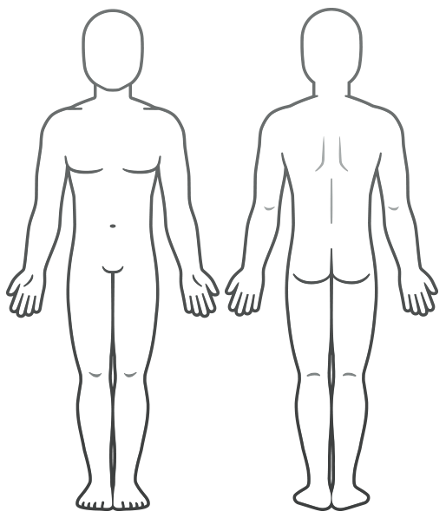

¿Se brindaron primeros auxilios en el lugar? |  |  |  | En caso afirmativo, ¿quién administró los primeros auxilios?
 | SÍ |  | NO
Describa los primeros auxilios administrados.

¿Fue necesario tratamiento médico? |  |  |  | SI ES AFIRMATIVO, NOMBRE DEL HOSPITAL / MÉDICO:
 | SÍ |  | NO
FECHA DE LA VISITA |  | HORA DE LA VISITA |  | TELÉFONO DEL HOSPITAL / MÉDICO

¿Alguna vez ha tenido una lesión similar? |  | SÍ |  | NO | ¿Se ha tratado una lesión similar? |  | SÍ |  | NO
Si ES afirmativo, describa una lesión anterior |  |  |  |  | Si ES afirmativo, ¿dónde, cuándo y por quién fue tratado?

INFORME DE LESIONES DE ESPALDA
Se completará cuando el empleado herido reporte una lesión en la espalda. Si no es aplicable, vaya a la página siguiente.

¿Qué parte de la espalda le duele ahora?
¿Cuándo notó este dolor de espalda por primera vez? |  | FECHA: |  | HORA:
¿Qué estaba haciendo en ese momento? Explíquelo en detalle.
Si estaba levantando un objeto, ¿qué era y qué tan pesado?
¿Qué siente?
¿Cuál fue el tiempo entre la lesión y su discapacidad, si la hay?

¿Alguien vio que se lastimó? |  | SÍ |  | NO
Si ES AFIRMATIVO, enumere a todos los testigos:

¿Reportó este incidente a alguien? |  |  | SÍ |  | NO
En caso afirmativo:
NOMBRE DE LA PERSONA A QUIEN SE INFORMÓ | TÍTULO |  | FECHA DEL INFORME

¿Alguna vez tuvo una lesión en la espalda? |  | SÍ |  | NO | ¿Alguna vez fue tratado por un médico? |  | SÍ |  | NO
En caso afirmativo, ¿cuándo? ¿Y qué parte de tu espalda? |  |  |  |  | Si ES afirmativo, ¿dónde, cuándo y por quién fue tratado?
Si se lesionó anteriormente, ¿le ha dado problemas desde entonces? Explicar.

RECLAMACIONES DE COMPENSACIONES ANTERIORES

¿Alguna vez ha recibido o solicitado una compensación por una lesión en la espalda? |  | SÍ |  | NO

¿Alguna vez ha recibido o solicitado una compensación por una lesión en la espalda? |  | SÍ |  | NO
Si ES afirmativo, enumere los números de reclamos de la Oficina de Compensación Laboral:

LIBERACIÓN MÉDICA

Según la Ley de Compensación Laboral actual, el empleador tiene derecho a un comunicado médico firmado. Por la presente, autorizo a cualquier persona o personas que en el pasado me hayan atendido, tratado o examinado médicamente a divulgar dicha información a mi empleador, a la organización de atención administrada de mi empleador o al representante designado de mi empleador. Por la presente, autorizo a cualquier persona o personas que en el pasado me hayan atendido, tratado o examinado médicamente a divulgar dicha información a mi empleador, a la organización de atención administrada de mi empleador o al representante designado de mi empleador. Además, por la presente autorizo a cualquier persona/persona que pueda tener información de cualquier tipo que pueda usarse para tomar una decisión en cualquier reclamación por lesión o enfermedad derivada de la lesión/enfermedad descrita anteriormente a divulgar dicha información a mi empleador, a la organización de atención administrada de mi empleador o al representante designado de mi empleador. Una copia de este formulario servirá como original.

NOMBRE DEL EMPLEADO EN IMPRENTA | FIRMA DEL EMPLEADO | FECHA

INFORME PRESENTADO POR
NOMBRE | FIRMA | FECHA

INFORME RECIBIDO POR
NOMBRE | FIRMA | FECHA

RENUNCIA

Todos los artículos, las plantillas o la información que proporcione Smartsheet en el sitio web son solo de referencia. Mientras nos esforzamos por mantener la información actualizada y correcta, no hacemos declaraciones ni garantías de ningún tipo, explícitas o implícitas, sobre la integridad, precisión, confiabilidad, idoneidad o disponibilidad con respecto al sitio web o la información, los artículos, las plantillas o los gráficos relacionados que figuran en el sitio web. Por lo tanto, cualquier confianza que usted deposite en dicha información es estrictamente bajo su propio riesgo.

